Ordre du contenu de la pièce Lomeba
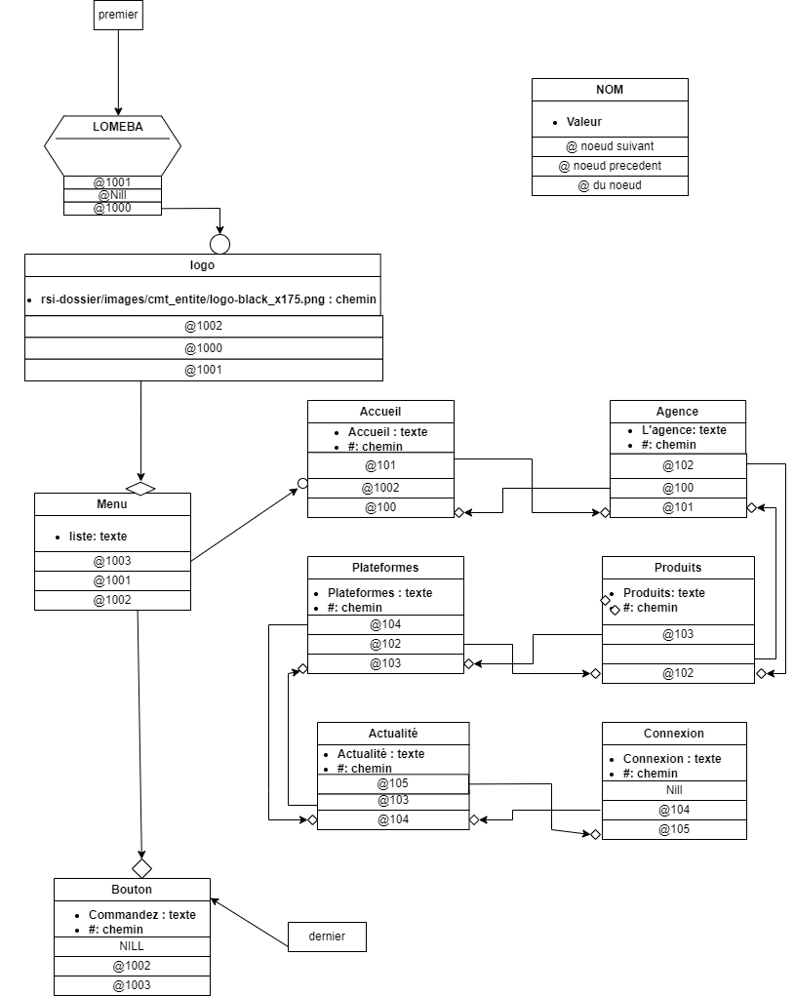
Dans cette représentation désigne une relation fils-fils et désigne une relation père-fils

